اساس موتورهای القایی AC

مقدمه:
موتورهای القایی AC عمومی ترین موتورهایی هستند که در سامانه های کنترل حرکت صنعتی و همچنین خانگی استفاده می شوند.طراحی ساده و مستحکم , قیمت ارزان , هزینه نگه داری پایین و اتصال آسان و کامل به یک منبع نیروی AC امتیازات اصلی موتورهای القایی AC هستند.انواع متنوعی از موتورهای القایی AC در بازار موجود است.موتورهای مختلف برای کارهای مختلفی مناسب اند.با اینکه طراحی موتورهای القایی AC آسانتر از موتورهای DC است , ولی کنترل سرعت و گشتاور در انواع مختلف موتورهای القایی AC نیازمند درکی عمیقتر در طراحی و مشخصات در این نوع موتورهاست.
این نکته در اساس انواع مختلف , مشخصات آنها , انتخاب شرایط برای کاربریهای مختلف و روشهای کنترل مرکزی یک موتور القایی AC را مورد بحث قرار می دهد.
اصل ساخت اولیه و کاربری
مانند بیشتر موتورها , یک موتورهای القایی AC یک قسمت ثابت بیرونی به نام استاتور و یک روتور که در درون آن می چرخد دارند , که میان آندو یک فاصله دقیق کارشناسی شده وجود دارد.به طور مجازی همه موتورهای الکتریکی از میدان مغناطیسی دوار برای گرداندن روتورشان استفاده می کنند.یک موتور سه فاز القایی AC تنها نوعی است که در آن میدان مغناطیسی دوار به طور طبیعی بوسیله استاتور به خاطر طبیعت تغذیه گر آن تولید می شود.در حالی که موتورهای DC به وسیله ای الکتریکی یا مکانیکی برای تولید این میدان دوار نیاز دارند.یک موتور القایی AC تک فاز نیازمند یک وسیله الکتریکی خارجی برای تولید این میدان مغناطیسی چرخشی است.
در درون هر موتور دو سری آهنربای مغناطیسی تعبیه شده است.در یک موتور القایی AC یک سری از مغناطیس شونده ها به خاطراینکه تغذیه AC به پیچه های استاتور متصل است در استاتور تعبیه شده اند.بخاطر طبیعت متناوب تغذیه ولتاژ AC بر اساس قانون لنز نیرویی الکترومغناطیسی به روتور وارد می شود (درست شبیه ولتاژی که در ثانویه ترانسفورماتور القا می شود).بنابر این سری دیگر از مغناطیس شونده ها خاصیت مغناطیسی پیدا می کنند.-نام موتور القایی از اینجاست-.تعامل میان این مگنت ها انرژی چرخیدن یا تورک (گشتاور) را فراهم می آورد.در نتیجه موتور در جهت گشتاو بوجود آمده چرخش می کند.

استاتور
استاتور از چندین قطعه باریک آلومنیوم یا آهن سبک ساخته شده است.این قطعات بصورت یک سیلندر تو خالی به هم منگنه و محکم شده اند(هسته استاتور) با شیارهایی که در شکا یک نشان داده شده اند.سیم پیچهایی از سیم روکش دار در این شیارها جاسازی شده اند.هر گروه پیچه با هسته ای که آن را فرا گرفته یک آهنربای مغناطیسی (با دو پل) را برای کار کردن با تغذیه AC شکل می دهد.تعداد قطبهای یک موتور القایی AC به اتصال درونی پیچه های استاتوربستگی دارد.پیچه های استاتور مستقیما به منبع انرژی متصل اند.آنها به صورتی متصل اند که با برقراری تغذیه AC یک میدان مغناطیسی چرخنده تولید می شود.
روتور
روتور از چندین قطعه مجزای باریک فولادی که میانشان میله هایی از مس یا آلومنیوم تعبیه شده ساخته شده است.در رایج ترین نوع روتور (روتور قفس سنجابی) این میله ها در انتهای خود به صورت الکتریکی و مکانیکی بوسیله حلقه هایی به هم متصل شده اند.تقریبا 90 درصد از موتورهای القایی دارای روتور قفس سنجابی می باشند و این به خاطر آن است که این نوع روتور ساختی مستحکم و ساده دارد.این روتور از هسته ای چند تکه استوانه ای با محوری که شکافهای موازی برای جادادن رساناها درون آن دارد تشکیل شده است.هر شکاف یک میله مسی یا آلومنیومی یا آلیاژی را شامل می شود.در این میله ها به طور دائمی بوسیله حلقه های انتهایی آنها همچنان که در شکل دو مشاهده می شود مدار کوتاه برقرار است.چون این نوع مونتاژ درست شبیه قفس سنجاب است , این نام برای آن انتخاب شده است.میله ای روتور دقیقا با محور موازی نیستند.در عوض به دو دلیل مهم قدری اریب نصب می شوند.
دلیل اول آنکه موتور با کاهش صوت مغناطیسی بدون صدا کارکرده و برای آنکه از هارمونیکها در شکافها کاسته شود.
دلیل دوم آن است که گرایش روتور به هنگ کردن کمتر شود.دندانه های روتور به خاطر جذب مغناطیسی مستقیم (محض) تلاش می کنند که در مقابل دندانه های استاتور باقی بمانند.این اتفاق هنگامی می افتد که تعداد دندانه های روتور و استاتور برابر باشند.
روتور بوسیله مهار هایی در دو انتها روی محور نصب شده ; یک انتهای محور در حالت طبیعی برای انتقال نیرو بلندتر از طرف دیگر گرفته می شود.ممکن است بعضی موتورها محوری فرعی در طرف دیگر(غیر گردنده - غیر منتقل کننده نیرو) برای اتصال دستگاههای حسگر حالت(وضعیت) و سرعت داشته باشند.بین استاتور و روتور شکافی هوایی موجود است.بعلت القا انرژی از استاتور به روتور منتقل می شود.تورک تولید شده به روتور نیرو داده و سپس برای چرخیدن به آن نیرو می کند.صرف نظر از روتور استفاده شده قواعد کلی برای دوران یکی است.
سرعت یک موتور القایی
میدان مغناطیسی ای که در استاتور تولید میشود با سرعت سنکرون می چرخد.(Ns)
در روتور میدان مغناطیسی تولید می شود زیرا به طور طبیعی ولتاژ متناوب است.
برای کاهش سرعت نسبی نسبت به (شار)استاتور , روتور چرخش را در همان جهتی که شار استاتور دارد آغاز می کند و تلاش می کند تا به سرعت چرخش فلاکس نایل شود.با اینحال روتور هرگز موفق نمی شود که به سرعت میدان استاتور برسد.روتور از سرعت میدان استاتور کندتر می
گردد.این سرعت Base speed نام دارد.(Nb)
تفاوتها میان Ns و Nb Slip نام دارد.اسلیپ (لغزش)مقادیر مختلف فشار(مکانیکی) بستگی دارد.هر افزایشی در فشار موجب کندتر کار کردن روتور و افزایش اسلیپ می شود.برعکس کاهش فشار سبب سرعت گرفتن روتور و کاهش اسلیپ می شود.اسلیپ بوسیله درصد نشان داده شده و با فرمول زیر مشخص می شود.
انواع موتورهای القایی
عموما دسته بندی موتورهای القای براساس تعداد پیچه های استاتور است که عبارتند از:
موتورهای القایی تک فاز
موتورهای القایی سه فاز
موتور القایی AC سه فاز
موتورهای القایی AC سه فاز به طور گسترده در کاربریهای تجاری و صنعتی استفاده می شوند.آنها هم به عنوان موتورهایی با روتور پیچ خورده یا قفس سنجابی دسته بندی می شوند.
این موتورها خود استارت هستند و از هیچ خازن یا پیچه استارت یا سوئیچ گریز از مرکز یا دستگاه آغازگری استفاده نمی کنند.
آنها گشتاور آغازین در درجه های متوسط یا بالا تولید می نمایند.محدوده نیروی تولیدی و بازده این موتورها از متوسط تا بالا با مشابه های تک فازشان مقایسه می شود.استفاده های عمومی آنها مانند آسیابها (و لیث ها دستگاه برنده و فرم دهنده چوب و فلز) مته فشاری پمپها کمپرسورها تسمه نقاله ها همچنین دستگاههای چاپ دستگاههای مزرعه سرمایش در الکترونیک و دیگر کاربریهای مکانیکی است.
موتور قفس سنجابی
تقریبا 90 درصد موتورهای القایی AC سه فاز از این نوعند.که روتور آنها از نوع قفس سنجابی است که در ابتدا توضیح داده شد.محدوده های طبقه بندی نیروی آنها از یک سوم تا چند صد اسب بخار است.موتورهای این نوعی که در دسته یک اسب بخار به بالا اند در مقایسه با مشابه های تک فاز کم هزینه ترند و میتوانند در استارت در فشارهای سنگینتر بکار کنند.
موتور با روتور پیچشی
موتور با حلقه لغزان یا موتور روتور پیچشی نوعی از موتور القایی قفس سنجابی است.درحالی که استاتور در این موتور همانند موتور قفس سنجابی است یک سری از پیچه ها را روی روتور خود دارد که در حالت مدارکوتاه نیستند ولی به یک سری از رینگهای لغزان ختم می شوند.این پیچه ها در اضافه کردن مقاومتها و خازنهای خارجی سودمندند.اسلیپ لازم برای تولید گشتاور بیشینه نهایی مستقیما با مقاومت روتور متناسب است.در موتور با حلقه لغزان مقاومت موثر روتور با اضافه کردن
مقاومت خارجی میان حلقه های لغزان کاهش میابد.
بنابراین امکان بدست آوردن لغزش بیشتر و همچنین گشتاور بیشینه نهایی در سرعتهای کمتر وجود دارد.
یک مقاومت خارجی می توانددر سرعت تقریبا صفر را نتیجه دهد که گشتاو بیشینه نهایی بسیار زیادی با جریان استارت کم را تولید می کند.هنگامی که موتور شتاب می گیرد مقدار مقاومت می تواند کاهش یابد تا مشخصات موتور برای کارهایی با فشار زیاد مناسب شود.هنگامی که موتور به سرعت اصلی میرسد خازنهای خارجی از مدار خارج می شوند و این یدین معنی است که اکنون موتور به عنوان یک موتور القایی استاندارد کار می کند.
این نوع موتور برای فشارهای مانا (کارهایی با فشار ثابت) که درآنها گشتاور نهایی باید در سرعت تقریبا صفر تولید شده و موتور درکمترین زمان و با کمترین مصرف جریان تا سرعت بیشینه شتاب گیرد ایده آل است.***
قسمت پایینی موتور با حلقه لغزان که در آن حلقه ها به همراه مجموعه براشها است به نگهداری منظم نیاز داردکه از نظر قیمت , استاندارد بودن آن را به عنوان یک موتور قفس سنجابی غیر ممکن می کند.اگر پیچه ها کوتاهتر شوده و استارت زده شود معمولا جریان بالااز روتور در حالت متوقف عبورمی کند که در حد 1400 درصد است.درحالیکه در این حالت درآن گشتاوری در حد 60درصد تولید مینماید که در بسیاری از کاربریها چنین امکان پشتیبانی چنین چیزی نیست.با تغییر مقاومتهای روتور منحنی سرعت گشتاور تعدیل می گرددکه بدان وسیله سرعتی که درآن موتور در فشاری مخصوص کارمی کند تعدیل می شود.ظرفیت تکمیل فشار میتواند سرعت را تا 50درصد سرعت سنکرون کاهش دهد.خصوصا هنگامی که فشار , از انواعی با نیاز به گشتاور – سرعتهای مختلف مثل پرسهای چاپ یا کمپرسورها است.کاهش سرعت تا زیر 50درصد بازده را به خاطر اتلاف انرژی در مقاومتها به شدت کاهش میدهد.این نوع موتور در کاربریهایی با چرخش با گشتاور و سرعتهای مختلف مانند پرسهای چاپ , کمپرسورها , تسمه نقاله ها , بالابرنده ها و آسانسورها مورد استفاده قرار می گیرد.
معادله کنترل گشتاور عملکرد موتور
سیستم بار موتور میتواند بوسیله معادله اساسی زیر بیان شود.
برای چرخشهایی با ماند ثابت داریم:
این نشان میدهد که گشتاور ایجادشده توسط موتوربا گشتاوربار نسبت عکس دارد.
مولفه گشتاور گشتاور پویا نامیده می شود زیرا فقط در اعمال زودگذر و آنی ظاهر میشود.اینکه چرخش تسریع یا کند میشود به این بستگی دارد که T از T1 بزرگتر یا کوچکتر باشد.در هنگام شتاب گیری موتور نباید تنها گشتاور بار راتغذیه کند بلکه باید مولفه گشتاور اضافی ای را برای چیره شدن به اینرسی داشته باشد.در درایوهایی با اینرسی بزرگ مانند قطارهای الکتریکی گشتاور موتور برای مقدار بسیار کافی شتابگیری باید از گشتاور بار تجاوز کند.در درایوهایی با نیاز به واکنش سریع گشتاور موتور باید در بالاترین مقدارنگه داشته شده و سیستم بار موتور با کمترین مقدار ممکن اینرسی طراحی شده باشد.انرژی مربوط به گشتاور پویا بصورت انرژی جنبشی (KE) بوجود آمده ذخیره می شود.در زمان شتابگیری گشتاور پویا علامت منفی دارد.ازین رو به گشتاور تولیدی موتور T و حفظ تحرک چرخش بوسیله استخراج انرژی از انرژی جنبشی ذخیره شده کمک می کند.
برای خلاصه , برای حالت دائمی چرخش موتورگشتاوری تولیدی موتورT باید همیشه با گشتاور لازم بارT1 برابر باشد.
منحنی سرعت گشتاور موتور القایی سه فاز معمولی در شکل 11 نشان داده شده است.
ویژگی استارتینگ
موتورهای القایی درحالت خاموش مانند یک ترانسفورماتور درمدار کوتاه عمل می کنند و اگر کاملا به منبع ولتاژ متصل شوند جریانی بسیار بزرگ می کشند که این جریان به جریان روتور قفل شده معروف است. همچنین گشتاوری تولید می کند که به گشتاور روتور قفل شناخته می شود.گشتاور روتور قفل (LRT) و جریان روتور قفل (LRC) تابع ولتاژ پایانه و تابع طراحی آن می باشند.هنگامی که موتور شتاب می گیرد اگر ولتاژ ثابت نگه داشته شود هردوی گشتاور و جریان تلاش می کنند که سرعت روتور را تغیر دهند.
جریان استارت یک موتور با ولتاژ ثابت با شتاب گرفتن موتوربطوربسیار آهسته کاهش میابد و صرفا روند نزولی میابد.به خصوص وقتی که موتور به 80 درصد سرعت کامل خود میرسد.منحنیهای واقعی برای موتورهای القایی میتوانند میان طراحی های مختلف بسیاربسیارمتفاوت باشند ولی عموما گرایش آنها به جریان بالاست تا وقتی که متور تقریبا به سرعت کامل میرسد.LRC یک موتور میتواند در محدوده از500 درصد تا 1400 درصد جریان ظرفیت تکمیل (FLC) باشد.معمولا موتورهای خوب در محدوده 550 تا 750درصد از FLC میاشند.
گشتاور استارت یک موتور القایی که با ولتاژ ثابت آغاز به کار می کند , کمی به گشتاور کمینه افت می کند که به Pull-Up torque شناخته می شود.و با شتاب گرفتن موتور در تقریبا سرعت بیشینه به یک گشتاور بیشینه افزایش یافته که به گشتاور شکست یا Pull-Out torque معروف است و سپس در سرعت سنکرون به صفر نزول می کند.منحنی گشتاور استارت برخلاف سرعت روتور به ولتاژ پایانه و طراحی روتور بستگی دارد.
LRT یک موتور القایی میتواند از مقدار کم 60 درصد FLT تا 350 درصد آن تغییر کند.Pull-Up torque نیز می تواند به کمی 40 درصد FLT و گشتاور شکست هم می تواند تا حد 350 درصد FLT باشد.معمولا LRT ها برای موتورهای بزرگ تا متوسط دستورا 120 تا 280 درصد FLT میباشد.ضریب توان (PF) با شتاب گرفتن موتور از استارت از .1 تا .25 به مقدار بیشینه افزایش یافته وسپس با رسیدن موتور به سرعت نهایی دوباره سقوط مینماید.
ویژگی عملکرد
هنگامی که موتوربه سرعت خود سرعتی که به تعداد قطبهای استاتور مربوط است رسیده است در میزان خطای کمی نسبت به سرعت سنکرون(Slip) کار می کند.معمولا میزان این کاستی برای یک موتور قفس سنجابی کمتر از 5 درصد است.اسلیپ حقیقی نوع خاصی از موتور به طراحی آن بستگی دارد.معمولا سرعت اصلی یک موتور القایی چهار قطبی بین 1420 تا 1480 دور در دقیقه در فرکانس 50 هرتز متغیر است.در حالی که سرعت سنکرون 1500 دور در دقیقه در فرکانس 50 هرتز است.
ولتاژ کشیده شده توسط موتور القایی دو جزء دارد:جزءانفعالی (جریان مغناطیسی سازی) و مولفه موثر (جریان کاری).جریان مغناطیسی سازی مستقل از بار ولی وابسته به طراحی و ولتاژ استاتور می باشد.جریان مغناطیسی سازی حقیقی موتور القایی می تواند از مقدار کم 20 درصد FLC برای دستگاه بزرگ دو پل تا بزرگی 60 درصد برای نمونه کوچک هشت پل متغیر باشد.جریان کاری موتوربا بار نسبت مستقیم دارد.
گرایش دستگاههای بزرگ و پرسرعت به ارائه دادن جریان مغناطیسی سازی کم است درحالی که گرایش ماشینهای کوچک و کم سرعت به جریان بالای مغناطیسی سازی میباشد.یک موتور معمولی در سایز متوسط و با چهار پلجریان مغناطیسی سازی ای معادل 33 درصد FLC دارد.
یک جریان کم مغناطیسی سازی اتلاف کم آهن را دربردارد در حالی که جریان بزرگ مغناطیسی سازی افزایش در اتلاف آهن و درنتیجه کاهش بازده عملکرد را در پی دارد.
معمولا بازده عملکرد یک موتور القایی در سه چهارم ظرفیت حداکثر است و از 60درصد برای موتورهای کوچک کم سرعت تا بیش از 92درصد برای موتورهای بزرگ پرسرعت متنوع است.ضرایب توان و بازده ها عموما در مشخصات موتورها ذکر شده است.
مشخصه بار
در واقعیت کاربریهایی با مقادیر مختلف بار با منحنیهای مختلف سرعت گشتاور وجود دارد.برای نمونه: گشتاور ثابت با بار با سرعت متغیر(در کمپرسورهای پیچشی تسمه نقاله ها تغذیه کننده ها) , گشتاور متغیر با بار با سرعت متغیر(در فن , پمپ) , توان بار ثابت(در محرکهای انقباضی) , توان و گشتاور بار ثابت(در محرکهای سیم پیچی) و گشتاور بالای استارت و دورگرفتن ناگهانی که در گشتاور ثابت بار(در پمپهای پیچشی , فشرده سازها) مشاهده می شود.
گفته می شود سیستم بار موتور پایدار است هرگاه گشتاور تولیدی موتور با گشتاور مورد نیاز بار برابر باشد.در این حالت موتور در یک سرعت ثابت در حالتی مانا کار می کند.پاسخگویی موتور به هر اختلال ایده ای در مورد پایداری سیستم بار آن به ما میدهد.این مفهوم به ما در انتخاب سریع نوع موتور برای کاربری خاصی کمک می کند.
در بیشتر کاربریها , واحد زمانی الکتریکی در مقابل واحد زمانی مکانیکی آن ناچیز است.ازین رو درهنگام اعمال آنی میتوان موتور را در تعادل الکتریکی فرض کرد که بر اینکه منحنی سرعت – گشتاور حالت پایدار برای اعمال آنی نیز صادق است دلالت دارد.
بعنوان نمونه شکل 12 منحنیهای سرعت – گشتاور موتوری با دو بار مختلف نشان میدهد.میتوان سامانه را بعد از به حالت اول بازگشتن پس از کمی تغییر به سبب اختلالی در موتور یا بار ثابت نامید.
برای نمونه اختلال سبب کاهش در سرعت میشود.درحالت اول در سرعتی جدید گشتاور موتور T از گشتاور بار T1 بزرگتر است.بنابراین موتور شتاب گرفته و عملیات به X باز خواهد گشت.به طور مشابه افزایش در سرعت که بوسیله یک اختلال بوجود میاید و گشتاور بار را از گشتاور موتور بیشتر خواهد کرد کاهش سرعت موتور وبازگشت حالت عملیات به نقطه X را نتیجه میدهد.بنابراین سیستم در نقطه X پادار است.
در حالت دوم کاهش سرعت سبب بیشتر شدن گشتاور بار از گشتاور مووتور میشود.چرخش کل کند شده و حالت دستگاه از نقطه Y دور میشود.به طور مشابه افزایشیدر سرعت گشتاور موتور را از گشتاور بار فزونی داده که موجب دور شدن بیشتر حالت دستگاه از نقطه Y میشود.بنابر این سامانه در نقطه Y ناپایدار است.
این نشان میدهد که موتور انتخاب شده برای کاربری در حالت اول صحیح است و انتخاب دوم انتخابی اشتباه میباشد و برای عمل مورد نظر باید تغییر کند.
انوع بار با منحنیهای سرعت – گشتاورشان در زیر توضیح داده شده اند.
بارهای با سرعت متغیر و گشتاور ثابت
گشتاوری که این نوع بارها نیازدارند صرفنظر از سرعت , ثابت اند.درمقابل نیرو با سرعت نسبت خطی دارد.دستگاههایی نظیر کمپرسورهای پیچشی , تسمه نقاله ها و تغذیه گرها(سوخت رسانها) چنین مشخصات باری دارند.
بارهای با گشتاور متغیر و سرعت متغیر
این عمومی ترین نوع بار درصنایع بوده و بیشتر اوقات به عنوان بار با گشتاور نمایی شناخته میشود.درحالی که نیرو مکعب سرعت است گشتاور مربع سرعت میباشد.این مشخصات معمول سرعت – گشتاور یک فن یا پمپ است.
بارهای با توان ثابت
این نوع بار کمیاب است ولی گاهی در صنایع مورد استفاده دارد.درحالی که گشتاور تغییر می کند توان ثابت استگشتاور با سرعت نسبت عکس داشته که به طور نظری گشتاور بینهایت در سرعت صفر و سرعت بینهایت در گشتاور صفر را در بر دارد.در عمل همیشه به مقدار متناهی گشتاور شکست نیاز است.این نوع بار مشخصه محررکهای انقباضی است که برای شتابگیری اولیه به گشتاور بالا در سرعت پایین و گشتاوری بسیار کاهش یافته در هنگام کارکرد نیاز دارد.
بارهای با توان ثابت و گشتاور ثابت
این نوع بار در کارخانه کاغذ استفاده میشود.در این نوع بار درحالیکه سرعت افزایش میابد , گشتاور ثابت مانده و توان بشکل خطی افزایش میابد.هنگامی که گشتاور شروع به کاهش می کند آنگاه توان ثابت می ماند.
گشتاور استارت و دورگیری بالا و در ادامه گشتاور ثابت
این نوع بار با گشتاوری بسیار بالا در بسامدهایی نسبتا کم مشخص میشود.در کاربریهایی نظیر فشرده سازها و پمپهای پیچشی.
استانداردهای موتور
درسراسر جهان استانداردهای مختلفی برای تبیین کاربریها و پارامترهای ساختمانی یک موتور موجود است.دو نوع استاندارد که بیش از همه مورد استفاده قرار می گیرد عبارتند از:NEMA (انجمن ملی سازندگان الکتریکی) و IEC (کمیته بین المللی الکتروتکنیکی).
NEMA
NEMA برای بسیاری از محصولات الکتریکی شامل موتورها استاندارد قرار میدهد.NEMA اصولا استاندارد موتورهای مورد استفاده در آمریکای شمالی است.استانداردهای معتبر لیاقتهای عمومی صنعتی را بیان می کنند و بوسیله جامعه الکتریکی پشتیبانی میشوند.این استانداردها را می توان در نشریه شماره MG1 NEMA یافت.ممکن است بعضی موتورهای بزرگ AC تحت این استاندارد قرار نگیرند.این موتورها برای مواجهه با نیاز در نوع خاصی از کاربری ساخته شده اند که جزء موتورهای NEMA محسوب نمیشوند.***
IEC
IEC سازمانی اروپایی است که استانداردهای الکتریکی و مکانیکی را از بین همه چیز برای موتورها در سراسر جهان منتشر میکند و ترفیع می دهد.در شرایط عادی میتوان گفت که IEC همتای بین المللی NEMA میباشد.دربسیاری ازکشورها موتورهای مورد استفاده تحت استاندارد IEC میباشند.این استانداردها را میتوان در IEC 34-1-16 یافت.***
به طور عمده استانداردهای NEMA چهار نوع طراحی را برای موتورهای AC القایی مشخص می کنند.(طرح A-B-C-D).منحنیهای سرعت – گشتاور نوعی آنها در شکل 18 نشان داده شده است.
طرح A گشتاور استارت طبیعی (بین 150 تا 170درصد مجاز) و جریان استارت نسبتا بالا دارد.گشتاور شکست آن در میان همه طرحهای NEMA بالاترین مقدار است که موتور را قادر میسازد تا با اضافه بارهای بسیار سنگین برای مدتی کوتاه سروکار داشته باشد.میزان اختلاف(Slip) 5درصد است.نوعی از استعمال آن در نیرودهی به ماشینهای قالبدهی تزریقی است.
طرح B معملی ترین نوع موتور القایی AC است که بفروش میرسد.مانند طرح A گشتاور استارتی طبیعی داشته ولی جریان استارتی پایین دارد.گشتاور روتور قفل , درآن آنقدر خوب هست که بسیاری از بارهایی را که در کاربری صنعتی با آنها مواجه میشود بکار بیندازد.اختلاف(Slip) آن 5درصد است.بازده و ضریب توان ظرفیت تکمیل(PF) آن نسبتا بالا بوده درضمن معروفیت طرح آن.از انواع کاربردهای آن میتوان به پمپها فنها و ماشین ابزارها اشاره کرد.
طرح C با گشتاور استارتی بالا(بالاتر از دونوع قبلی , 200درصد اسمی) , مناسب برای استفاده در بارهایی با شروع بکار ناگهانی مانند نقاله ها خرد کننده ها دستگاههای پرتحرک همزنها و پمپهای دوطرفه و کمپرسورها است.این موتورها نامزد استفاده در عملیاتی با سرعت نزدیک به سرعت تمام بدون اضافه بارهای بزرگ هستند.اختلاف (Slip) در آنها 5درصد میباشد.
طرح D گشتاور بالایی (بالاتر از همه مدلهایNEMA) دارد.جریان استارت و سرعت ظرفیت تکمیل در آن کمند.مقدار بالای اختلاف (5تا13درصد)این موتور را برای کاربریهایی با بارهای متغیر و با تغییرات برجسته در سرعت موتورمانند ماشین آلاتی با ذخیره ساز انرژی چرخ طیار پرسهای منگنه قیچیها آسانسورها استخراج کننده ها بالابرها جرثقیلها پمپهای چاه نفت ماشینهای سیمپیچی و غیره مناسب میسازد.تنظیم سرعت درآنها ضعیف است و آنها را فقط برای استفاده در پرسهای منگنه جرثقیلها آسانسورها و پمپهای چاه نفت مناسب می گرداند.معمولا این موتور به عنوان مورد سفارشی مطرح میشود.
بتازگی NEMA طرحی جدید(طرح D) را به استانداردش برای موتور القایی افزوده است.طرح E شبیه طرح B است با این تفاوت که بازدهی بالاتر جریان استارتی بالا تر و جریان کارکرد در اضافه باری کمتر دارد.مشخصات گشتاور طرح E شبیه موتورهای با همان پارامترهای نیروی تحت استاندارد IEC میباشد.
امتیازدهیهای سرعت – گشتاور طرحهای IEC عملا آینه استانداردهای NEMA است.طرح N از IEC شبیه طرح B از NEMA است , عمومی ترین موتورها برای کاربریهای صنعتی.طرح موتورهای H از IEC با طرح موتورهای C از NEMA بسیار شبیه است.IEC طرح خاصی که با طرح D از NEMA برابری کند ندارد.امتیازدهیهای چرخه کار IEC متفاوت از کار NEMA است.درحالیکه NEMA معمولا سه نوع کار دائمی غیردائمی(دوره ای) و خاص را معرفی میکند(که معمولابا دقیقه بیان میشوند) , IEC 9 نوع چرخه کار مختلف را استعمال مینماید.
استانداردهایی که در جدول 1 نشان داده شده اند صرفنظر از بیان پارامترهای عملکرد و چرخه های کاری , افزایش دما (کلاس ایزولاسیون) اندازه کل (ابعاد فیزیکی موتور) جنس پوسته ضریب نگهداری و چند چیز دیگر را بیان میکند.
شرح | نوع چرخه کاری | نوع | شماره
عملکرد در بارثابت ومدت زمان کافی برای رسیدن به تعادل گرمایی | کارمداوم | S1 | 1
کارکرد دربارثابت درزمان معین کمترازمیزان لازم برای رسیدن به تعادل گرمایی, که پس ازآن استراحت به دستگاه داده میشودبرای رسیدن دمای دستگاه به دمای خنک کننده. | کار موقت | S2 | 2
توالی چرخه های کاری برابر, که هرکدام شامل دوره کاربری دربارثابت ویک وقفه (بدون اتصال به برق)میباشد.برای این نوع کاربری جریان استارت تاثیرعمده ای برافزایش دماندارد. | کاردوره ای موقت | S3 | 3
توالی چرخه های کاری برابر, که شامل دوره های عمده استارتینگ میشود.دوره ای زیربارثابت و با وقفه دوره ای. | کاردوره ای موقت با استارت | S4 | 4
توالی چرخه های برابر,که شامل دوره ای از استارت ودوره ای ازکاربری دربارثابت شده که بدنبال آن ترمزی سریع ودوره استراحت میباشد. | کاردوره ای موقت  با ترمزالکتریکی | S5 | 5
توالی چرخه های کاری برابر, که شامل دوره ای ازکاربری دربارثابت ودوره کاربری ای درحالت بدون بارمیباشد.دراین نوع دوره استراحت وجود ندارد. | عملکردمداوم کاردوره ای | S6 | 6
توالی چرخه های کاری برابر, که شامل دوره ای ازاستارت,دوره ای ازکاردربار ثابت وبدنبال آن باترمزالکتریکی همراه است.این نوع دوره استراحتی ندارد. | عملکردمداوم کاردوره ای  با ترمزگیری الکتریکی | S7 | 7
توالی چرخه های کاری برابر, که دربارثابت که سرعت چرخش آن از قبل معین شده است کارمی کند وبدنبال آن دوره های کاربری دربارثابت دیگری باسرعتهای چرخش متفاوت است(کاربریe.g).دوره استراحت نداشته وبرای رسیدن به تعادل گرمایی دوره کاری بسیارکوتاه است. | عملکردمداوم کاردوره ای  با باروابسته و سرعت متغیر | S8 | 8
عموما کاری با باروسرعتی که بصورت غیرخطی درمحدوده مجاز تغییرمی کنند.این کابری شامل اضافه بارهای متناوب است که گاهی از ظرفیت تکمیل فراتر میروند. | کاربا بارغیر دوره ای  و سرعتهای متنوع | S9 | 9

برچسب معمول نام یک موتور القایی AC
یک برچسب معمول نام یک موتور القای AC در شکل 19 نشان داده شده است.

شرح | اصطلاح
ولتاژ اسمی پایانه | Volts
جریان تغذیه ظرفیت تکمیل اسمی | Amps
خروجی اسمی موتور | H.P.
سرعت اسمی در حالت ظرفیت تکمیل موتور | R.P.M
فرکانس تغذیه مجاز | Hretz
ابعاد فیزیکی خارجی موتور طیق استاندارهای NEMA | Frame
حالت بار موتور, کوتاه مدت, دوره ای, مداوم ... | Duty
تاریخ ساخت. | Date
کلاس ایزولاسیونی که برای ساختمان موتوربکاررفته است.این مورد بیشینه حد دمای پیچه موتور را مشخص می کند. | Class Insulation
این موردمشخص میکند که موتور به کدام کلاس طراحی NEMA متعلق است. | NEMA Design
فاکتوری است که مشخص میکندموتور میتواند چقدر بیشتر از ظرفیت تکمیل اضافه بار داشته باشد. | Service Factor
بازده کاربری موتور در ظرفیت تکمیل. | NEMA Nom  Efficiency
تعداد فازهای استاتور موتور را مشخص می کند. | PH
تعداد قطبهای موتور را مشخص می کند. | Pole
استاندارد ایمنی موتور را نشان میدهد.
مشخص میکندکه پیچه های موتور بصورت Y متصل شده اند یا دلتا. | Y

نیاز به محرک الکتریکی
صرفنظراز خصوصیات غیرخطی موتورالقایی موضوعات زیادی ضمیمه محرکه موتور است.اجازه دهید آنهارا یک به یک بررسی کنیم.
درقدیم تلاش میشد تا سطح طراحی موتورهای اولیه از کاری که قرار است انجام دهند بالاتر باشد.نتیجه این امر سیستم کاری ای با عدم بازده زیاد بود چراکه قسمت عمده ای از توان ورودی کار مفیدی انجام نمیداد. اغلب اوقات گشتاور تولیدی موتور بیشتر از گشتاور مورد نیاز باربود.
برای موتور القایی محدوده حالت پایدار بسبب فرکانس تغذیه و تعداد قطبهای ثابت بین 80 تا 100درصد سرعت ارزیابی شده است.هنگامیکه یک موتور القایی آغاز بکار میکند بعلت نبود نیروی برق وارانی جریان داخلی فراوانی خواهد کشید.نتیجه این امر اتلاف بیشتر در خطوط انتقال و همچنین روتورخواهد بود که نهایتا به داغ شدن و احتمالاخرابی و ازبین رفتن عایقها خواهد انجامید.جریان برقوارانی زیاد ممکن است موجب تقلیل ولتاژ در خطوط تغذیه شود که ممکن است بر عملکرد وسایل کاربردی دیگری که به همان منبع تغذیه متصل اند تاثیر گذارد.
وقتی که موتور در باری کمینه کارمیکند(اصطلاحا محور آزاد)جریان کشیده شده اصولا جریان مغناطیسی سازیست و تقریبا به طور کامل صرف القا میشود.درنتیجه ضریب توان بسیار پایین و معمولا0.1 است.هنگامی که بار افزایش یافت جریان کاری شروع به زیاد شدن می کند.جریان مغناطیسی سازی در تمام محدوده عملیاتی از وضعیت بدون بار تا ظرفیت تکمیل تقریبا ثابت میماند.از این رو با افزایش بار ضریب توان بهبود میابد.
هنگامی که موتور با ضریب توانی کمتر از واحد کار میکند جریان کشیده شده توسط موتور بطور طبیعی سینوسی نیست.این حالت کیفیت توان در خط تغذیه کاهش داده و ممکن است دیگر وسایل کاربردی که بهمان خط تغذیه متصلند را متاثر سازد.
ضریب توان بسیار مهم است بطوریکه شرکتهای توضیع مشتریانی را که توانی با ضریب توانی پایین تر از حد معین شده از طرف آنان می کشند را مجازات می نمایند.این بدین معنی است که مشتری مجبور است حالت ظرفیت تکمیل را در تمام مدت کاربری حفظ کند و یا آنکه جریمه حالت بار سبک را بپردازد.
درمدت کاربری اغلب لازم است که موتور سریعا متوقف شده و همچنین برعکس کارکند.در کاربریهایی مانند جرثقیلها یا بالابرها ممکن است لازم شود گشتاور چرخش موتور کنترل شود تا از شتابگیری نامطلوب بار جلوگیری شود (درمورد کاهش سرعت بارها تحت تاثیر جاذبه).سرعت و دقت توقف یا معکوس شدن عملیات حفاظت سامانه و کیفیت محصول را بهبود می بخشد.برای کاربریهای نامبرده در بالا ترمزگیری لازم است.درگذشته ترمزهای مکانیکی مورد استفاده بودند.نیروی اصطکاک میان قسمتهای گردنده و کفشکها ترمزگیری لازم را فراهم میاوردند.با اینحال این نوع ترمزگیری بسیار کمبازده است.گرمای تولید شده هنگام ترمزگیری اتلاف انرژی را نشان میدهد.همچنین ترمزهای مکانیکی نگهداری فعال لازم دارند.
در بسیاری از کاربریها توان ورودی تابع سرعت است مانند فنها دمنده ها پمپها و ...در این نوع بارها گشتاور به مربع سرعت وابسته و نیرو به مکعب سرعت بستگی دارد.سرعت متغیر که وابسته به نیاز بار است صرفه جویی در مصرف انرژی زیادی را میسر میسازد.کاهشی 20درصدی در سرعت کاربری موتور تقریبا 50درصد کاهش در توان ورودی موتور را بهمراه خواهد داشت.چنین امری در سامانه هایی که درآنها موتور مستقیما به خط تغذیه متصل است امکان پذیر نیست.در بسیاری از کاربریهای کنترل جریان گلوگاهی مکانیکی ای برای کنترل جریان استفاده میشود.با اینکه وسیله موثری است انرژی را بخاطر اتلافهای زیاد تلف می کند و عمر موتور را بعلت گرمای تولیدشده کم مینماید.
هنگامی که تغذیه کننده توانی را با ضریب (PF) کمتر از واحد تحویل میدهد وتور جریانی با تاثر از هارمونیکها می کشد.نتیجه این امر اتلافهای بیشتر روتور است که بر عمر موتور تاثیر میگذارد.گشتاور تولیدی موتور به علت وجود هارمونیکها ضربانی خواهد شد.در سرعت بالا بسامد ضربان گشتاور به اندازه کافی بزرگ است که بتواند بوسیله مقاومت موتور تصفیه شود.ولی در سرعت پایین ضربانی بودن گشتاور ضربانی شدن سرعت را بوجود خواهدآورد که حرکت با حالت متشنج را نتیجه خواهد داد که برعمر یاتاقانها اثر میگذارد.
خطوط انتقال ممکن است بخاطر عملکرد سایر دستگاههای متصل به آن حامل بارهای با تموج (افزایش ناگهانی) یا کاهش ناگهانی باشند.اگر موتور در مقابل ازاین قبیل حالات محافظت نشده باشد در معرض فشاری بیش از مقدار طراحی شده برای آن قرار میگیرد که ممکن است سرانجام دچار خرابی نابهنگام شود.
همه مشکلات ذکرشده در بالا که بوسیله هردوی مصرف کننده ها و تولیدکننده ها بوجود میایند به نیاز موتور به کنترلی هوشمند تاکید دارند.
با پیشرفت فناوری دستگاه حالت جامد (BJT, MOSFET, IGBT, SCR, …) و فناوری ساخت IC که به میکروکنترلرهای بسیارسریع با قابلیت اداره کردن الگوریتم مرکب بلادرنگ برای بخشیدن پویایی عملکرد دقیق به موتورهای القایی AC ترقی بخشید محرک الکتریکی با فرکانس متغیر عمومیت یافت.
چکیده :
مدل دینامیکی از موتور القایی توسعه یافته با استفاده از نرم افزار Simulink / MATLAB است که برای استفاده در ماشین های الکتریکی مقطع کارشناسی و دوره های الکترونیک قدرت مفید واقع شده است. این مدل می تواند برای مطالعه رفتار دینامیکی موتور القایی مورد استفاده قرار گیرد ، و یا می تواند در ساختار درایو های مختلف موتور با تغییرات جزئی استفاده شود. مدل موتور ارائه شده است از نوع T مدل DQ از موتور القایی است. روش مدل بلوکی در ساخت و ساز مدل موتور اجازه خواهد داد دانش آموزان در حل و فصل مسائل تئوری قاب مرجع از آن استفاده کنند. مدل توسعه داده شده به صورت بصری است و آسان برای استفاده است، و اجازه می دهد تا تمام پارامترهای موتور به به راحتی برای مقاصد مانیتورینگ و مقایسه قابل دسترسی باشد . مدل ارائه شده قادر است با اینورتر های مختلف و طرح های PWM با تغییرات جزئی استفاده شود.
مقدمه :
در مطالعات درایو الکتریکی، رفتار گذرا از یک ماشین الکتریکی بسیار مهم است. رفتار گذرا هنگامی که سیستم با درایو کنترل می شود از اهمیت ویژه ای برخوردار است [1]. مدل دینامیک از یک ماشین منجر به دیدی نسبت به حالت گذرای برق می گردد [2]. SIMULINK اجازه می دهد تا مهندسان برق به مدل سیستم های دینامیکی با سهولت با استفاده از روش بلوک دیاگرام که می تواند به سرعت و کارآمد ساخته شود دسترسی داشته باشند.بسیاری از مدل های موتور القایی در نرم افزار Simulink [3] وجود دارند. با این حال، بسیاری از آنها جزئیاتی که چگونه معادلات مدل و زیر سیستم در مدل ها به دست آمده نمی دهد. ابزار آموزشی به کمک کامپیوتر به طور موثر برای آموزش ماشین های الکتریکی و دوره های الکترونیک قدرت لازم می باشد. استفاده از Pspice و بسته های نرم افزاری MATLAB / SIMULINK در آموزش ماشین های الکتریکی و الکترونیک قدرت با توجه به پیچیدگی مدارات درگیر و شکل موج تولید شده توسط مدار حیاتی هستند. Pspice و محیط Matlab / Simulink می توانند به طور موثر برای آموزش الکترونیک قدرت به گروه های بزرگ با پیشینه های مختلف آموزشی مورد استفاده قرار [4]. با استفاده از Pspice و محیط Matlab / Simulink همچنین می توانید یک پلت فرم گسترده ای برای دانش آموزان به گسترش مهارت های اولیه خود ارائه کنید. وجه مورد توجه دانشجویان در این سن و سال از کامپیوترهای لپ تاپ، پیام های متنی، و رسانه های اجتماعی مختلف دشوارتر شده است. اکثر دانش آموزان در این نسل ترجیح می دهند از روش های جدید، هیجان انگیز و خلاقانه در تدریس استفاده کنند.علاقه دانش آموزان امروز به منظور ارائه یک محیط یادگیری با تکنولوژی بالا است که ، لازم می دارد تا از بسته های نرم افزاری در کلاس درس است که روند درس با تحریک علاقه بصری و تاثیرات افزایش می دهد ا هدف از این مقاله ارائه یک مدل دینامیک از موتور القایی توسعه یافته با استفاده نرم افزار Simulink / MATLAB است که می تواند به منظور مطالعه رفتار گذرا از یک سیستم درایو موتور که در شکل یک نشان داده شده استفاده می شود. در این شکل، یک منبع ولتاژ DC به یک اینورتر سه فاز درایو موتور القایی سه فاز با بار متصل می شود. در شکل. 1، Vi ولتاژ ورودی DC اینورتر است و Ii جریان ورودی DC اینورتر است. هدف از این مقاله این است که توسعه یک مدل است که بصری، آسان برای استفاده، و اجازه دهد که دسترسی به تمام پارامترهای موتور برای اهداف مانیتورینگ و مقایسه امکان پذیر باشد . یک مدل از موتور القایی و سایر مدل ها ماشین های الکتریکی موجود در سیستم نرم افزار Simulink قدرت Blockset هستند. با این حال، این مدل دسترسی به تعداد محدودی از پارامترهای دستگاه فراهم می کند. برای محققان و معلمان با بودجه های محدود، ایجاد یک مدل دینامیک از یک موتور القایی و یا دیگر دستگاه های الکتریکی با استفاده از بلوک های عمومی نرم افزار Simulink هزینه روش موثر برای مطالعه رفتار دینامیکی ماشین های الکتریکی است. صرفه جویی در هزینه تنها مزیت استفاده از ساخت مدل دینامیک خود را از یک ماشین الکتریکی خاص نیست . دانش آموزان در صورتی که برای ساخت یک مدل از معادلات به جای فقط "کشیدن و رها کردن" نرم افزار Simulink بخش موتور به فضای کار نرم افزار Simulink بیشتر یاد میگیرند .
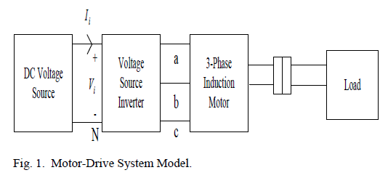
با استفاده از معادلات دیفرانسیل که توصیف بهره برداری از یک سیستم موتور درایو خاص است، دانش آموزان با توسعه مدل ریاضی سیستم قبل از کار بر روی مدل نرم افزار Simulink نیز آشنا می شوند.
مدل دینامیکی موتور القایی :
همه تجزیه و تحلیل و شبیه سازی انجام شده در این مقاله در DQ و مدار معادل دینامیکی موتور القایی ارائه شده در چرخش قاب مرجع بر اساس [5، 6] در شکل 2 نشان داده شده است . لازم به ذکر است که تمام مقادیر در شکل. 2 به استاتور ارجاع داده شده است. برای خواننده علاقه مند، مقاله که شامل حالت نوع T مدل مدار معادل موتور القایی را می توان در [7] یافت .
معادلات دیفرانسیل تولید شده از تجزیه و تحلیل مدارهای در شکل. 2 به شرح زیر است:
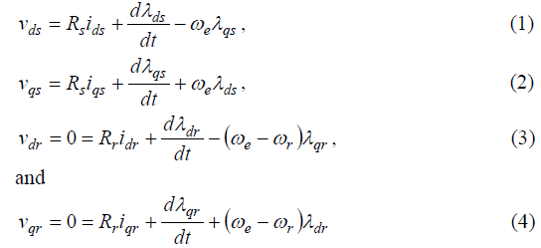
که در آن D محور مستقیم است ، Q محور متعامد است ، Vds ولتاژ استاتو در محور d ، Vqr ولتاژ استاتور در محور q ، Ids جریان استاتور در محور d ،Iqs جریان استاتور در محور q ، Idr جریان روتور در محور d ، Iqr جریان روتور در محور q ، Rs مقاومت استاتور ، Rr مقاومت روتور ، we سرعت زاویه ای از قاب مرجع ، wr سرعت زاویه ای از روتور و و ارتباط شار هستند . فرض بر این است که موتور القایی تجزیه و تحلیل یک ماشین قفس سنجابی است، که منجر به صفر بودن ولتاژ روتور در (3) و (4) می شود .
شار در (1-4) می تواند به این صورت نوشته شود :
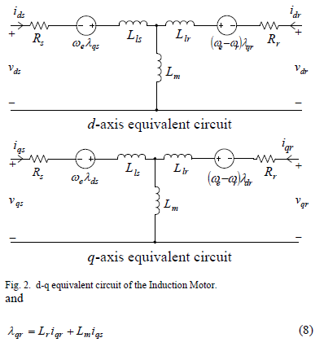
که در آن Lr اندوکتانس خودی روتور ، Ls اندوکتانس خودی استاتور ، Lm اندوکتانس مشترک ، Llr اندوکتانس نشتی روتور ، Lls اندوکتانس نشتی استاتور می باشد .اندوکتانس های خودی در (8-5) میتواند به این شکل نوشته شود :
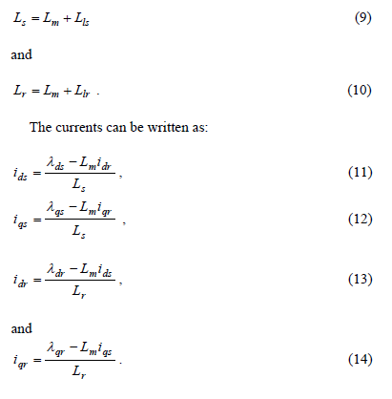
پس از جایگزینی، جریان را می توان از نظر شار به این عنوان بیان:
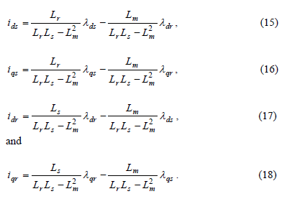
گشتاور الکترومغناطیسی ماشین را می توان به این عنوان نوشت :
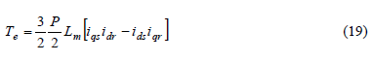
که در آن p تعداد قطب ها و Te گشتاور الکترو مغناطیسی است . بی توجهی میرایی مکانیکی، گشتاور و سرعت روتور مرتبطند توسط :
که در آن Tl گشتاور بار و J اینرسی روتور و بار متصل.زاویه تتاe به صورت مستقیم محاسبه می شود از ادغام فرکانس ورودی ولتاژ به عنوان:
که در آن تتاe (0) مکان اولیه روتور است .ولتاژ سه فاز می تواند به دو فاز تبدیل شود توسط قاب مرجع :
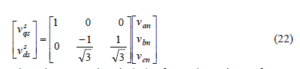
که s در فرمول 22 اشاره به قاب ثابت دارد .ولتاژ می تواند از دو فاز قاب ثابت به قاب همزمان چرخش تبدیل شود با استفاده از فرمول های زیر :
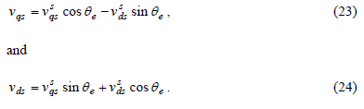
متغیرهای جریان را می توان به عنوان زیر نوشت :
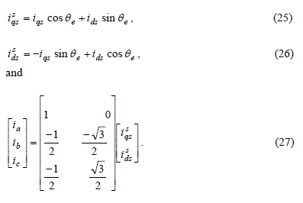
مدل MATLAB-SIMULINK :
روش مورد استفاده برای ساخت مدل نرم افزار Simulink در این مقاله یک نوع بلوک و یا روش واحدی است. این رویکرد بر ایده ارائه شده در [8] است. با این حال، هدف از این مقاله ارائه مدل به شیوه ای روشن و ساده است که به سمت ماشین های الکتریکی مقطع کارشناسی و دانشجویان برق باشد. در این مقاله نیز بررسی انواع مختلف شبیه سازی و تجزیه و تحلیل پوشش داده نمی شود .
برای شروع ساخت و ساز از مدل نرم افزار Simulink از موتور القایی، (11-14) را می توان در (1-4) جایگزین کرد، تولید معادلات دیفرانسیل شار در زیر نوشته شده است:
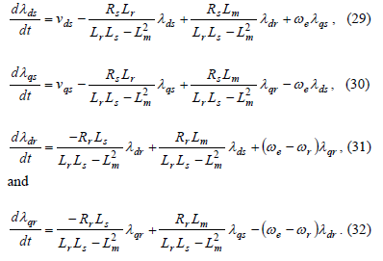
مدل نرم افزار Simulink هم اکنون می توانید با ایجاد زیر سیستم نرم افزار Simulink با استفاده از (5-8)، (9، 10)، (15-27) ، و (29-
32) ساخته شود .
هر زیر سیستم نرم افزار Simulink یکی از معادلات مدل می باشد .زیر سیستم با استفاده از بلوک های عمومی نرم افزار Simulink مانند انتگرال، بهره،جمع، و غیره ساخته شده باشد . بلوک های عمومی نرم افزار Simulink استاندارد در تمام نسخه های MATLAB هستند. از جمله نسخه های دانشجویی. با استفاده از بلوک های عمومی نرم افزار Simulink می توان از خرید toolboxes اضافی مانند SimPowerSystems اجتناب کرد .زیر سیستم اساس (29) در شکل 3 قرار دارد .زیر سیستم بر اساس (30-32) نیز در شکل 3 قرار دارد . همچنین زیر سیستم بر پایه (19) در شکل 4 می باشد .و (27) در شکل 5 . ماتریس Kabc نشان داده شده در بلوک گین ماتریس در شکل. 5 است که ماتریس تبدیل از دو فاز جریان قاب ثابت به قاب ABC سه فاز است . این ماتریس را می توان در ویرایشگر MATLAB تعریف، و فایل را می توان به صورت m فایل ذخیره کرد ، و مدل نرم افزار Simulink از موتور می تواند با اجرای m فایل شبیه سازی کرد . پیاده سازی (22) مشابه (27) است با این تفاوت که ماتریس تبدیل از ولتاژ سه فاز به قاب ثابت دو فاز در (22) باید در ویرایشگر MATLAB تعریف شود. زیر سیستم پیاده سازی (15) در شکل 6 نشان داده شده است. پیاده سازی (16-18) در نرم افزار Simulink را می توان در همان شیوه ای که در شکل 6 آورده شده است به دست آورد. زیر سیستم است پیاده سازی (20) در شکل 7. نشان داده شده است. پیاده سازی (21)، و (23-26) را می توان با استفاده از بلوک های عمومی نرم افزار Simulink به دست آورد. بلوک تابع مثلثاتی باید در (23-26) برای سینوس و کسینوس استفاده شود. بعد از تمام پیاده سازی های معادلات موتور القایی مدل در نرم افزار Simulink ، همه زیر سیستم ها باید به هم بسته شوند برای تولید فایل اصلی سیستم "سطح فوقانی" که آن موقع اجرای مدل موتور القایی نرم افزار Simulink کامل شده است. سیستم سطح فوقانی است در شکل 8 نشان داده شده است. دوبار کلیک بر روی هر یک از بلوک در شکل 8 در فضای کاری نرم افزار Simulink می تواند زیر سیستم در هر بلوک فردی را بیرون بکشد .
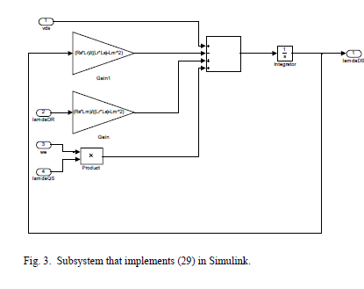
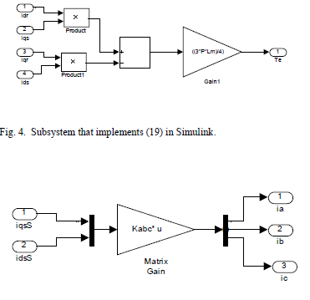
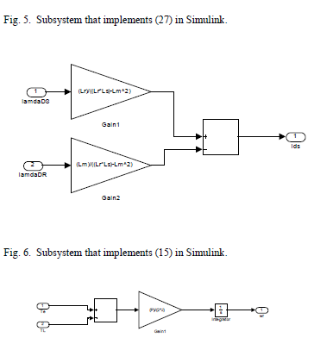
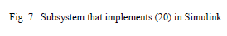
شبیه سازی انجام شده:
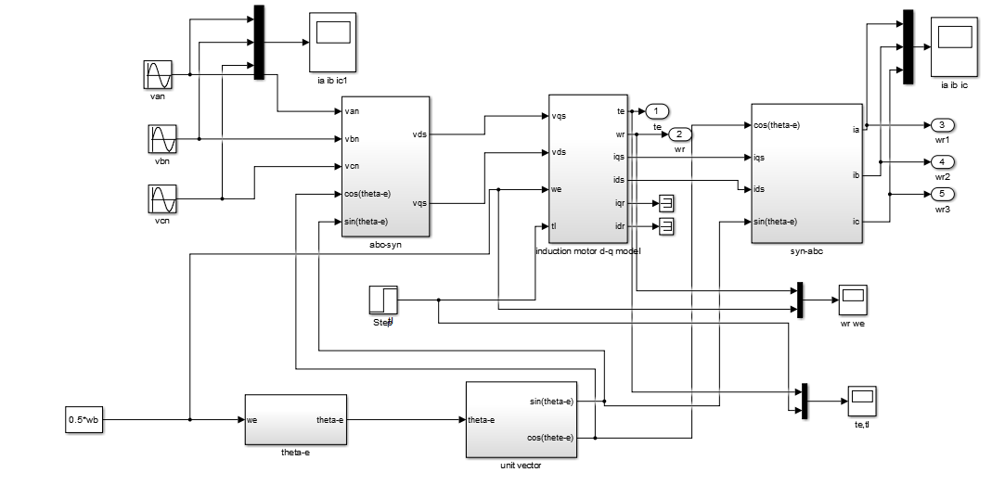
تبدیل dq0: ولتاژ را از فضای abc به فضای dq0 میبرد:
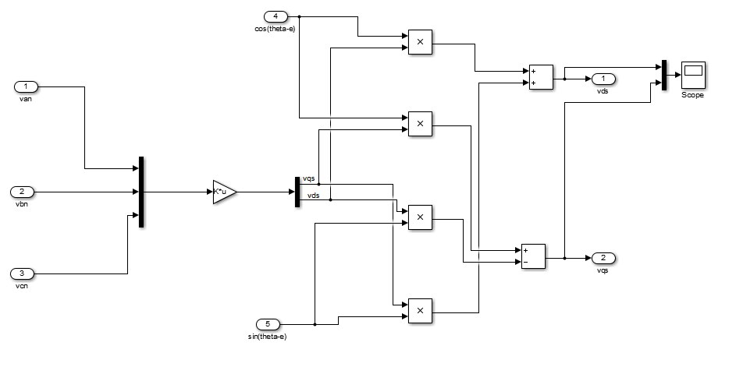
شبیه سازی موتور القایی:
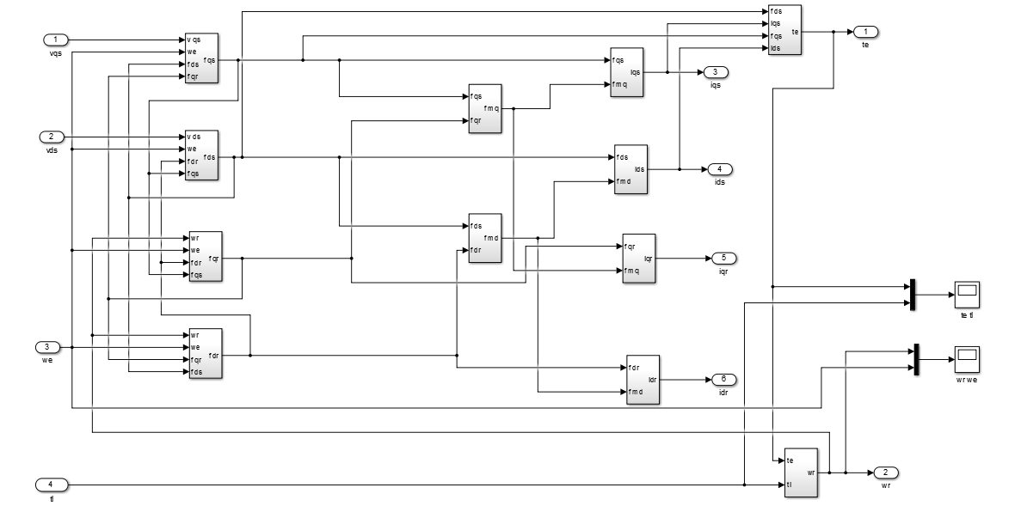
تبدیل از فضای dq0 به abc :
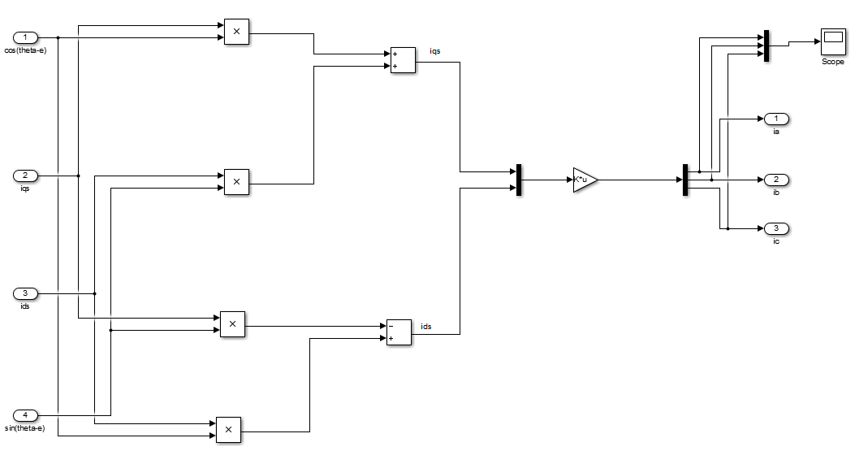
پارامتر های سیستم:
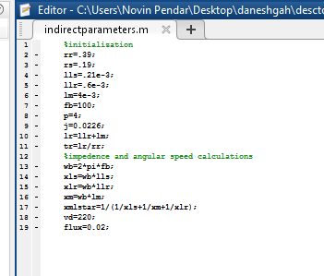

خروجی های شبیه سازی:
خروجی های روش مستقیم :Ia Ib Ic
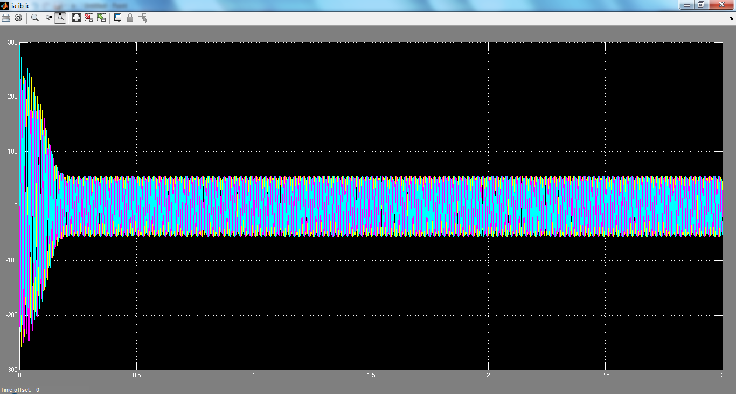
خروجی های روش مستقیم :we wr
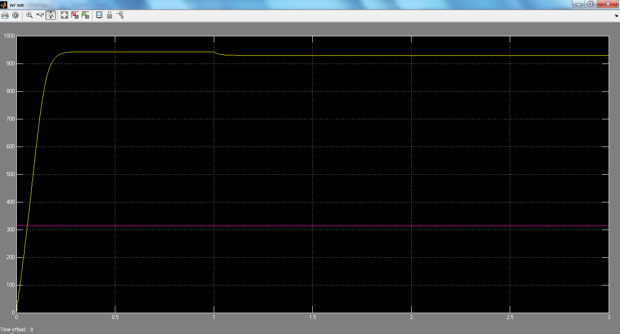

خروجی های روش مستقیم :Te Tl
